Осень, осень,
Погости недель восемь:
С обильными хлебами,
С высокими снопами,
С листопадом и дождем,
С перелетным журавлем.
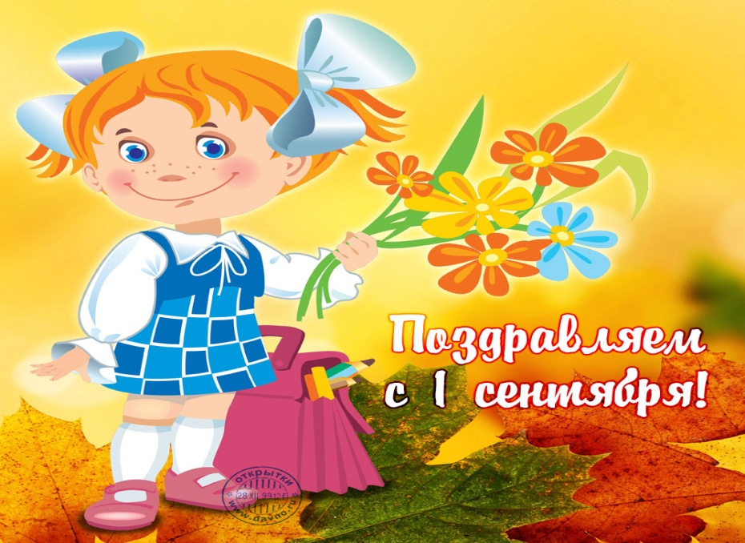
(И. Суриков)

День Знаний 1 сентября –
один из самых долгожданных праздников, как для детей, так и для взрослых.
После продолжительных летних каникул
вновь воссоединяется шумная и весёлая компания.
Главными «виновниками торжества»
в этот славный день по праву считаются дети.

Пришёл сентябрь с красками,
Коснулся листьев ласково
И деревце простое
Вдруг стало золотое.

Наберу я листьев груду,
Ведь они сейчас повсюду.
В октябре и стар и млад,
Наблюдает листопад.
С. Маршак

Дождик льет как из ведра,
Сидит дома детвора.
Весь ноябрь хмурится,
Холодно на улице
Н. Самоний.

Уважаемые Родители!

Просим Вас принять участие в конкурсе поделок из природного материала "Чудеса природы"
Творческий потенциал в современном обществе очень ценится в любой профессии, поэтому его нужно раскрывать в ребёнке как можно раньше. Многие родители слишком увлекаются развитием сенсорных эталонов памяти, мышления, часто напрочь, забывая о воображении ребенка. А ведь, если своевременно начать развитие творческих способностей у ребенка дошкольного возраста, то в дальнейшем ему гораздо легче будет даваться процесс обучения, который сегодня требуют креативного подхода. Да и во взрослой жизни, даже если малыш не станет знаменитым актёром или популярным певцом, он сможет креативно подходить к решению многих задач, которые будут вставать на его жизненном пути.
Прежде чем решать, как развивать творческие способности ребёнка, помните о самых простых истинах:
- развивайте творческое воображения малыша везде и всегда, а не только в специально отведенное для этого время и место;
- окружающая среда ребенка должна способствовать его развитию;
- у малыша должен быть необходимый «арсенал» инструментов и материалов для детского творчества: большой выбор природного материала (шишки, листья, семена клена, желуди), глина и многое другое.
- поощряйте и хвалите только безопасные творческие детские инициативы;
- поддерживайте его инициативы: а главное это Ваше непосредственное участие в творческой деятельности ребенка.
- процесс развития творческих способностей детей должен носить регулярный характер;
- обучение и развитие малыша дошкольного возраста должно происходить только через игровые задания, упражнения и саму игру.
Аппликация из осенних листьев.
Если вы впервые с ребёнком решили сделать поделку из осенних листьев, начните с простых композиций. Чтобы было легче, положите перед ребёнком картинку с каким-то изображением, которое будет шаблоном для аппликации.
Материалы для простой аппликации:
— разноцветные листья;
— плотный лист А4 или картон;
— кисточки; — ПВА;
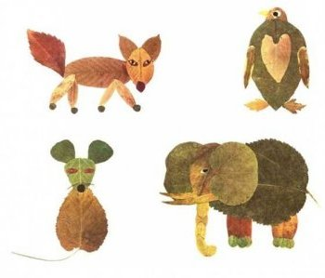
— картинка-образец.
Когда гуляете с ребёнком, собирайте листья разного цвета и формы, а также другие природные материалы. Всё что вы найдёте, тщательно очистите от пыли, грязи и семян, а потом высушите. Если вы хотите сделать простую аппликацию, то вам понадобятся ровные и сухие листья. Для этого положите их под пресс или в книгу. Использовать подготовленный материал можно спустя пару дней. После этого вырежьте подходящие детали и разложите их по шаблону на листе бумаги или картона.

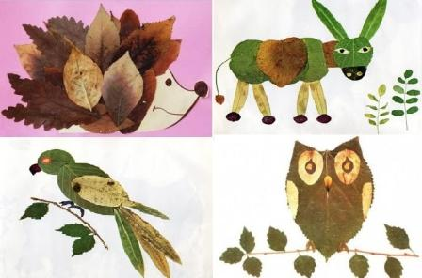
Теперь можете поочередно приклеивать детали. Сначала сделайте фон и приклейте нижние слои, потом приступите к украшению аппликации. Семена разных цветов помогут разнообразить аппликацию. Если готовой картинке не хватает глаз или носа, дорисуйте эти части маркером.
Рекомендации:
учителя - дефектолога Горбуновой В.В. ,
учителя - логопеда Ганиной М.Р.

За окошком серый дождик плачет невпопад,
А в саду сегодня солнце светит всем подряд.
Это солнце от улыбок лучших мам на свете.
Греются в его лучах взрослые и дети.
Пусть же мамы не грустят, чаще улыбаются.
Солнечные зайки пусть всюду разбегаются.

Самый лучший на свете человек – это, конечно же, мама. За что мы любим свою маму? За то, что она ласковая и добрая, за то, что умеет нас приголубить и пожалеть, за то, что она красивая и умная.
Мама умеет вкусно готовить еду и с ней никогда не бывает скучно. Она много знает, и всегда нам поможет. Мама дарит нам ощущение счастья, переживает за нас, поддерживает в трудную минуту. Но, главное, мы любим её за то, что она просто мама.

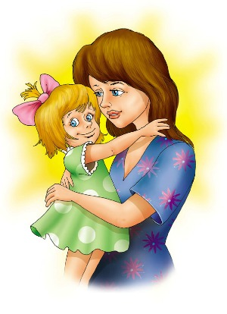
Мама – это самый дорогой человек на свете!

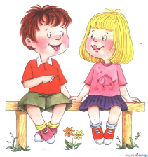
Развитие связной речи у детей
младшего и среднего возраста.
Для развития связной речи необходимо формировать у детей умение понимать образную речь, вступать в диалог со взрослыми и сверстниками, отвечать на вопросы. Для детей младшего дошкольного возраста наиболее доступна диалогическая речь, поскольку в естественных условиях восприятия овладение языком идёт именно на основе диалога. Игры с куклами настольного театра побуждают к сочинению вначале диалогов, затем коротких рассказов, развивают фантазию, воображение, эмоциональность речи. Игры с ряжением развивают у детей способность к импровизации: ведь у каждого получается свой «петушок» или своя «курочка»? Для развития творческих способностей и связной речи в процессе ряжения и обыгрывания наиболее эффективны следующие виды игровой деятельности: кукольный театр, дидактические игры; игры – занятия; игры – инсценировки, подвижные игры с ряжением.
Для обыгрывания подойдут стихи А.Барто из цикла «Игрушки», потешки, короткие стихи, песенки. Удобно для обыгрывания использовать плоскостной театр, театр игрушки, театр картинок на фланелеграфе, магнитный театр, театр варежек, пальчиковый, с куклами би-ба-бо. Игры с песком для развития связной речи.
Игра «Отпечатки наших рук»
Цель: развивать тактильно-кинестетическую чувствительность, навыки связной речи.
Описание: Начинает игру взрослый, он поглаживает поверхность песка, постепенно усложняя траекторию движений; рассказывает о своих ощущениях и просит ребёнка следовать его примеру.
Игра «Что спрятано в песке?»
Цель: совершенствовать навыки связной, монологической речи, тактильно-кинестетическую чувствительность, воображения.
Описание: ребёнку предлагается найти в песке игрушку, определить её контуры, не вынимая на поверхность, описывая свои действия, назвать.
Данные игры можно использовать для детей 4-5 лет.
Игра «Дай определение словам».
Цель: активизация словаря, развитие связной речи, внимания, мышления
Ход игры: я начну, а ты закончи:
Мама (какая?) – добрая, ласковая, строгая
Праздник (какой?) – веселый, долгожданный
Игра «Наоборот».
Цель: формирование умений подбирать противоположные по смыслу слова, развитие связной речи.
Ход игры: я начну, а ты продолжи:
Веселый праздник – грустный
Большой подарок – маленький
Светлое небо – …
Чистое платье – …
Хорошее настроение –
Для детей старшего возраста предлагаются следующие игры:
Игра «Режим дня»
ель: учить передавать правильную временную и логическую последовательность рассказа с помощью серийных картинок, развитие связной речи.
Ход игры: 8-10 сюжетных картинок о режиме дня. Предложить рассмотреть, а затем расположить в определённой последовательности и объяснить.

учитель - логопед Ганина М.Р.

